Lección 3: ¿Todos los objetos cambian de forma o se doblan cuando son empujados en una colisión?

Navegación
Hable con un compañero   | 1. En nuestra última investigación, vimos que pueden suceder muchas cosas diferentes a los objetos involucrados en una colisión.  - ¿Cuál fue la pregunta sobre la que hicimos una encuesta al final de nuestra última clase y decidimos que necesitábamos investigar más sobre los cambios de forma en las colisiones?  - ¿Cuáles fueron algunos tipos de objetos o materiales que anotó en su cuaderno que son muy rígidos y que podrían ser útiles para probar para investigar esta pregunta?  2. ¿Cree que esos materiales que no vimos doblarse con nuestros propios ojos en realidad se están doblando, pero es realmente difícil de ver?  3. ¿Cree que vería cosas como el vidrio, el acero o las pelotas de golf doblarse cuando algo las empuja en una colisión si pudiera acercarse mucho o verlas en cámara lenta?

Hacer un reclamo inicial
Trabajo independiente   | 4. Mire la parte superior de su papel y complete su reclamo inicial con su pensamiento actual:  - Todos los objetos sólidos se doblan o cambian de forma cuando son empujados en una colisión.  - Todos los objetos sólidos no se doblan ni cambian de forma cuando se empujan en una colisión.

Preparar para investigar nuestros reclamos
Trabajo independiente | 5. Vea los videoclips en cámara lenta como clase. Mire los videos por primera vez. La segunda vez que vea el clip, registre sus observaciones en su papel.
  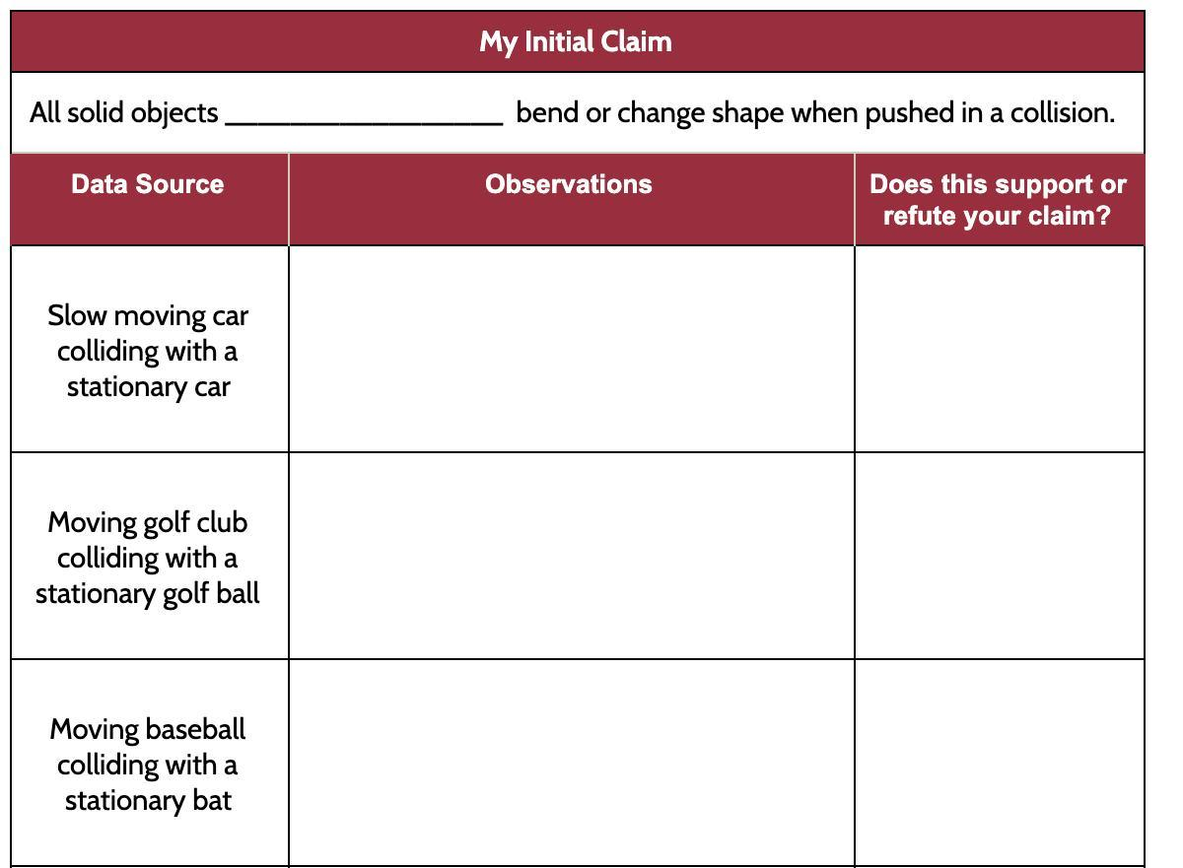

Comparar observaciones con nuestro reclamo
Trabajo independiente | 6. Mire su columna "Observaciones".  - ¿Sus observaciones que acaba de hacer sobre cada video apoyan (están de acuerdo con) o refutan (en desacuerdo) su reclamo inicial?  - Escriba “apoya” o “refuta” en la última columna.

Realizar una encuesta--argumentando a partir de la evidencia
Con su clase   | 7. Realice una encuesta de clase:  - ¿Los objetos realmente sólidos se doblan o cambian de forma cuando se empujan durante una colisión?  ¿Cuál es su razonamiento para su respuesta? Esté preparado para compartir con la clase.

Hacer predicciones
Hable con un compañero | 8. Hemos visto que los empujes en una colisión pueden hacer que muchos objetos sólidos se doblen o cambien de forma.  - Si empujamos algo como un trozo de vidrio en la pantalla de nuestro teléfono, ¿cree que lo veríamos doblarse o cambiar de forma antes de romperse? ¿Qué pasa con el vidrio grueso?  - Si aplicamos una fuerza de contacto a una pieza gruesa de hormigón, ¿vería un cambio de forma antes de que se rompa?

Investigaciones con láser, esponja y vidrio
Con su clase | 9. Su maestro les mostrará dos demostraciones.  10. Escriba “esponja y láser” en el primer cuadro vacío de la primera columna.  11. Vea la demostración y registre sus observaciones.  12. Escriba “vidrio y láser” en el siguiente cuadro vacío de la primera columna.  13. Vea la demostración y registre sus observaciones.

Hacer una encuesta--hacer predicciones
Con su clase | 14. Vimos que las cosas rígidas como el vidrio también se doblan cuando se aplica una fuerza de contacto en una colisión.  - ¿Cree que los objetos realmente sólidos como el hormigón también se doblarían antes de romperse en una colisión? ¿Por qué sí o por qué no?  - Hagamos una encuesta de la clase: apruebe o no  - Pulgar hacia arriba: creo que se doblará antes de romperse.  - Pulgar hacia abajo: creo que se romperá, no se doblará.

Prueba de carga de vigas de hormigón
Trabajo independiente | 15. Complete el tercer cuadro vacío a la izquierda de su papel con "imágenes de carga de concreto".  16. Su maestro les mostrará varias imágenes de una prueba de carga de una viga de hormigón o concreto. Esta prueba se realizó en el transcurso de 5 minutos. Mire las imágenes y registre sus observaciones en la última fila de su papel.  17. Determine si las observaciones de las últimas 3 fuentes apoyarían o refutarían su reclamo. Anote “apoya” o “refuta” para cada uno en la última columna.

Argumentando a partir de la evidencia
Trabajo independiente | 18. Repase el reclamo inicial que hizo al comienzo de la clase. Escriba su reclamo original en su cuaderno. Anote en su cuaderno sus respuestas a estas preguntas:  - ¿Los datos apoyan o refutan su reclamo original?  - ¿Cómo las pruebas de nuestras investigaciones ayudan a respaldar o refutar su reclamo original?

Tomar dos encuestas
Con su clase | 19. Tome dos encuestas:  - ¿Le sorprendieron los resultados de la prueba de vigas de hormigón?  - Pulgar hacia arriba, me sorprendió.  - Pulgar hacia abajo, no me sorprendió.  - ¿Cree que la viga de hormigón comenzó a deformarse con una pequeña cantidad de fuerza de contacto al comienzo de la prueba o se necesitó mucha más fuerza para comenzar a doblarla?  - Pulgar hacia arriba - Sí, creo que la viga comenzó a deformarse con una pequeña cantidad de fuerza de contacto.  - Pulgar hacia abajo -No, no creo que la viga haya comenzado a deformarse con una pequeña cantidad de fuerza de contacto.

Hablar con un compañero
Hable con un compañero | 20. Hable con un compañero:  - ¿Cree que aplicar alguna fuerza a cualquier objeto sólido haría que se doblara?  - ¿Cómo podríamos diseñar una investigación como lo hicieron los ingenieros con la prueba de la viga de hormigón para averiguar si cualquier cantidad de fuerza haría que un objeto sólido comenzara a doblarse o cambiar de forma?

